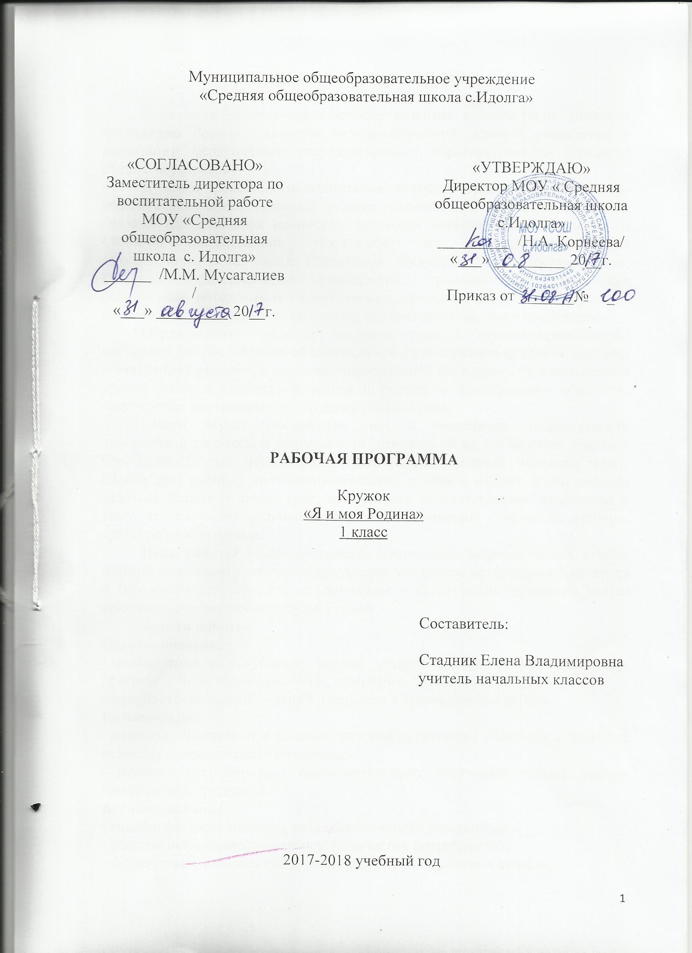
1. ПОЯСНИТЕЛЬНАЯ ЗАПИСКА

Концепция духовно-нравственного развития и воспитания личности гражданина России является методологической основой разработки и реализации федерального государственного образовательного стандарта общего образования.
Духовно-нравственное воспитание личности гражданина России — педагогически организованный процесс усвоения и принятия обучающимся базовых национальных ценностей, имеющих иерархическую структуру и сложную организацию. Носителями их ценностей являются многонациональный народ Российской Федерации, государство, семья, культурно-территориальные сообщества, традиционные российские религиозные объединения (христианские, прежде всего в форме русского православия, исламские, иудаистские, буддистские), мировое сообщество.
Образованию отводится ключевая роль в духовно-нравственной консолидации российского общества, в его сплочении перед лицом внешних и внутренних вызовов, в укреплении социальной солидарности, в повышении уровня доверия человека к жизни в России, к согражданам, обществу, государству, настоящему и будущему своей страны.
Школа играет важнейшую роль в подготовке подрастающего поколения к творческой деятельности, основанной на соединении теории с практикой. Школа – первый шаг в подготовке к квалифицированному труду. Школа дает ученику систематизированные знания и именно в ней должны даваться знания о своем крае, прививаться соответственное отношение к тому, что окружает школьника, бережное отношение к природе, истории, культуре своего народа.
Цель работы - способствовать воспитанию патриотических чувств, формированию патриотического сознания учащихся, пробуждению интереса и бережного отношения к историческим и культурным ценностям своего края, воспитанию любви к своей Родине.
Задачи работы
Образовательные:
- расширение и углубление знаний учащихся дополняющих школьную программу по истории, биологии, географии, литературе, ОБЖ;
- приобретение знаний, умений и навыков в краеведческой работе.
Развивающие:
- развитие творческой и исполнительской активности учащихся в процессе освоения краеведческого материала;
- развитие потребности к самостоятельному получению знаний, умения преодолевать трудности.
Воспитывающие:
- содействие гармоничному развитию личности школьника;
- совершенствование духовных и физических потребностей;
- формирование жизненной самостоятельности и деловых качеств;
- гуманное отношение к окружающей среде;
- воспитание патриотизма, любви к родному краю.

2. ПЛАНИРУЕМЫЕ РЕЗУЛЬТАТЫ ИЗУЧЕНИЯ УЧЕБНОГО ПРЕДМЕТА

Личностные результаты: осознавать роль языка и речи в жизни людей; эмоционально «проживать» текст, выражать свои эмоции; понимать эмоции других людей, сочувствовать, сопереживать; высказывать своѐ отношение к героям прочитанных произведений, к их поступкам.
Метапредметные результаты
Регулятивные УУД: определять и формулировать цель деятельности с помощью учителя; учиться высказывать своѐ предположение (версию) на основе работы с материалом; учиться работать по предложенному учителем плану
Познавательные УУД: находить ответы на вопросы в тексте, иллюстрациях; делать выводы в результате совместной работы класса и учителя
Коммуникативные УУД: оформлять свои мысли в устной и письменной форме (на уровне предложения или небольшого текста); слушать и понимать речь других; учиться работать в паре, группе; выполнять различные роли (лидера, исполнителя).

Требования к уровню подготовленности к концу обучения
К концу первого года обучения учащиеся научаться:
-вести разговор с членами семьи по заданной теме;
-ориентироваться в окрестностях школы, своего дома;
-изобразить виденное в рассказе, рисунке.

Учащиеся получат возможность узнать:
- замечательные «странички» истории своей семьи, школы;
- имя, отчество, профессии членов семьи, домашний адрес и телефон, адрес школы, названия улиц школы и дома;
- основные памятные места села; дату основания села; основные улицы села;
- герб и флаг России.
- правила поведения дома, в школе, на улице, в транспорте и общественных местах.

3. СОДЕРЖАНИЕ ПРОГРАММЫ КРУЖКА
Содержание программы кружка отражает комплексно-системный подход к родному краю как некой целостности, представленной во всём многообразии составляющих её процессов и явлений. Такой подход позволяет рассматривать природные, исторические, социальные и культурные факторы, формирующие и изменяющие состояние изучаемого региона, в их равноправном взаимодействии. Это наиболее эффективный путь формирования мировоззрения, целостной картины среды обитания, системы научно-обоснованных экологических и социокультурных взглядов, ценностного отношения учащихся к родному краю не только на эмоциональном, но и рациональном уровне.
Примерная учебная программа рассчитана на 33 часа, с сентября по май включительно. Педагог имеет возможность с учетом местных традиций и личностных творческих особенностей, исходя из времени года и погодно-климатических условий, самостоятельно распределять последовательность изучения тем программы, устанавливать продолжительность занятий, которая не должна превышать двух академических часов в помещении и четырех часов на местности. В каникулярное время педагог, как правило, может увеличивать количество и продолжительность занятий при условии организации активной оздоровительно-познавательной деятельности занимающихся на свежем воздухе в природной среде.
Каждая тема занятий предполагает организацию как познавательно-творческой деятельности обучающихся (беседы, рисование, коллективное чтение и обсуждение литературных произведений, просмотр видеофильмов, экскурсии), так и активной оздоровительной (подвижные игры, мини-соревнования в помещении и на природе, туристские и оздоровительные прогулки).
Занимающиеся непосредственно знакомятся с окружающим их миром – своей семьей, своим классом, своей школой, своим микрорайоном, ближайшей зеленой зоной (парком, лесом, рекой); у них формируются начальные навыки здорового образа жизни и безопасного поведения в окружающем мире.
Основной формой занятий является беседа, художественное чтение, игра, рисунок, экскурсия, простейшие формы тестирования с обязательным анализом результатов.
Активно применяются групповые формы работы, в ходе которых у ребят вырабатываются следующие качества: самостоятельность, взаимопонимание, взаимовыручка, коллективизм, толерантность, дружба.

Содержание программы

- Я и моя семья
- Я, мое имя, его значение. С кем я живу.
- В этом доме я живу. Пословицы, поговорки о доме, семье.
- Место работы, учебы членов семьи. Что умеет моя мама (бабушка), мой папа (дедушка).
- Как мы проводим выходные дни. Песни родителей, бабушек, дедушек.
- Мой лучший друг.
Практические занятия: рисунки, устные рассказы, прослушивание аудиозаписей.

- Я и школьная семья
- Знакомство с детьми. Дерево как символ класса, представление себя на этом месте.
- Правила школьника (на уроке, на переменах, в столовой, в раздевалке).
- Экскурсия в библиотеку.
- Правила детского общежития.

- Азбука вежливости
- Школьный этикет (понятие об основных правилах поведения в школе).
Что такое школьная дисциплина? Люби книгу.
Твоя школа, твой класс: соблюдение чистоты и порядка.
- Правила общения (взаимоотношения с другими людьми).
Внимательность к окружающим (сопереживание, помощь).
Обязательность: дал слово — держи его.
Как ты разговариваешь с товарищами: доброжелательность в общении.
Поступки твои и других (их оценка).
Правдивость, честность.
- О трудолюбии.
Правило «Учусь все делать сам». Помогаю другим своим трудом дома и в школе.
Что значит быть бережливым?
- Культура внешнего вида.
Как ты выполняешь правила личной гигиены.
Одежду нужно беречь.
- Внешкольный этикет.
Правила поведения в кино, в театре, музее, на выставке.
Меня пригласили на день рождения.

- Моя малая родина.
- История основания села. Культурные ценности.
Практика: экскурсия по селу, фотографии о природе края, рисунки, сочинения о родном крае.
- Современная жизнь села.
- Традиции, обряды, праздники.
Практика:
- Учебно-познавательные экскурсии и участие в массовых мероприятиях.
4. УЧЕБНО-ТЕМАТИЧЕСКИЙ ПЛАН

№ | Название темы | Количество  часов
1. | Я и моя семья | 5
2. | Я и школьная семья | 4
3. | Азбука вежливости | 6
4. | Моя малая родина | 18
 | Итого | 33

КАЛЕНДАРНО-ТЕМАТИЧЕСКОЕ ПЛАНИРОВАНИЕ

№ | Темы разделов и занятий | Кол-во часов | Дата |  | Примечание
 |  |  | План | Факт
 | Я и моя семья | 5
1 | Я, мое имя, его значение. С кем я живу. | 1
2 | В этом доме я живу. Пословицы, поговорки о доме, семье | 1
3 | Место работы, учебы членов семьи. Что умеет моя мама (бабушка), мой папа (дедушка). | 1
4 | Как мы проводим выходные дни. Песни родителей, бабушек, дедушек | 1
5 | Мой лучший друг | 1
 | Я и школьная семья | 4
6 | Знакомство с детьми. Дерево как символ класса. | 1
7 | Правила детского общежития. | 1
8 | Правила школьника (на уроке, на переменах, в столовой, в раздевалке). | 1
9 | Экскурсия в школьную библиотеку. | 1
 | Азбука вежливости | 6
10 | Школьный этикет (понятие об основных правилах поведения в школе). | 1
11 | Правила общения (взаимоотношения с другими людьми). | 1
12 | О трудолюбии. | 1
13 | Культура внешнего вида. | 1
14 | Внешкольный этикет. (Правила поведения в кино, в театре, в музее.) | 1
15 | Внешкольный этикет. (Меня пригласили на день рождения.) | 1
 | Моя малая родина | 18
16 | Родной край – частица России. Символика края. | 1
17 | История основания села. | 1
18 | Символ России – берёза. | 1
19 | Село моё родное.  Экскурсия по достопримечательностям села. | 1
20 | Конкурс рисунков «Мой дом» | 1
21 | Экскурсия «Наша улица». | 1
22 | Русские народные песни, пословицы, поговорки. | 1
23 | Любимые места моего села. | 1
24, 25 | Традиции села. Примечай будни, а праздники сами придут. | 2
26 | История одного памятника. | 1
27,28 | Готовимся встречать День Победы. | 2
29 | Конкурс рисунков «Моя Родина» | 1
30 | Проект «Великая Отечественная война в истории моей семьи». Творческая работа (сочинение, рисунок, интервью, фоторассказ). | 1
31 | Проект «Моё родное село». Фотоколлаж. | 1
32 | Что мы узнали и чему научились за год. | 1
33 | Экскурсия по родным просторам. | 1

